BÁO CÁO ĐÓNG GÓI FEATURE 1.7
EDA & Data Understanding Notebooks - HitRadar Pro
EPIC 1 - Data Foundation & Data Understanding
Trạng thái: PASS_WITH_WARNINGS - EXECUTED
Feature 1.7 đủ điều kiện đóng. 6/6 notebooks đã chạy thật bằng nbconvert --execute; 42/42 code cells executed, 0 errors, 16 biểu đồ, 53 outputs. Các warning còn lại là outlier, coverage gap và rủi ro ML cần carry-forward sang Feature 1.8 / EPIC 2.

Trường | Thông tin
Dự án | HitRadar Pro
Owner EPIC 1 | Đạt
Feature | 1.7 - EDA & Data Understanding Notebooks
Ngày hoàn thành | 2026-07-10
Nguồn báo cáo | FEATURE_1_7_COMPLETION_REPORT.md, EDA_NOTEBOOK_VALIDATION_REPORT.md, EDA_INSIGHTS_REPORT.md, 6 notebooks executed
Bằng chứng chạy thật | nbconvert --execute, timeout=300; 6/6 notebooks PASS
Quyết định | Được phép chuyển sang Feature 1.8 - ML-safe Dataset Handoff / Final EPIC 1 Handoff

Mục lục nội dung
- 1. Kết luận điều hành
- 2. Feature 1.7 là gì?
- 3. Feature 1.7 đã làm gì?
- 4. Output đã tạo
- 5. Validation notebooks
- 6. Chi tiết từng notebook
- 7. Insight chính từ EDA
- 8. Warnings và limitations
- 9. ML handoff notes
- 10. Cách hiểu kết quả cho người mới
- 11. Next step - Feature 1.8
- 12. Kết luận đóng Feature 1.7

1. Kết luận điều hành
Feature 1.7 đã hoàn thành vai trò phân tích khám phá dữ liệu (EDA) cho HitRadar Pro. Điểm quan trọng nhất là toàn bộ EDA không còn là bản nháp: 6 notebooks đã được execute thật, có output thật, biểu đồ thật, và không có traceback/error.
Kết luận cuối: Feature 1.7 đạt PASS_WITH_WARNINGS - EXECUTED. Các cảnh báo không phải lỗi cấu trúc, mà là các điểm cần ghi nhớ khi bước sang Feature 1.8 và EPIC 2: dữ liệu popularity lệch mạnh, release_year có time bias, một số outlier nhỏ, và một phần nhỏ track thiếu artist mapping.
Quyết định đóng Feature 1.7
Được phép chuyển sang Feature 1.8. Điều kiện carry-forward: phải ghi rõ target_popularity là label, không dùng popularity làm input feature, xử lý tempo/time_signature NULL, xử lý time bias khi split train/test, và không one-hot toàn bộ genre nếu số lượng quá lớn.

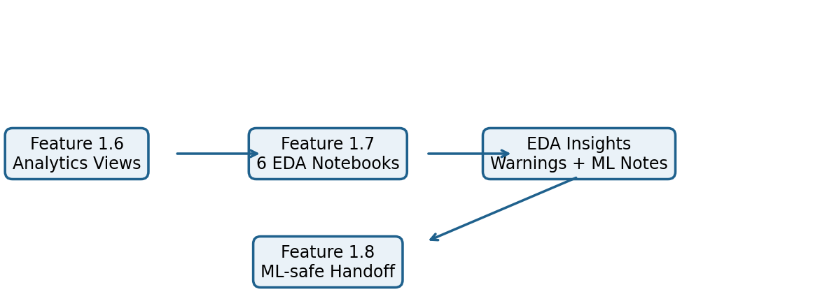
Hình 1. Luồng Feature 1.7: analytics views -> EDA notebooks -> insights -> ML-safe handoff.

2. Feature 1.7 là gì?
Feature 1.7 là bước EDA - Exploratory Data Analysis, nghĩa là đọc dữ liệu đã được chuẩn hóa và tạo các notebook để hiểu dữ liệu trước khi bàn giao sang ML. Nói đơn giản: đây là bước “soi dữ liệu” để biết dataset có gì, lệch ở đâu, xu hướng nào quan trọng, rủi ro nào cần tránh.
Feature 1.7 không làm các việc sau: không import raw data, không clean lại dữ liệu, không train model, không chia train/test, không tạo feature engineering cuối cùng. Các việc đó thuộc Feature khác hoặc EPIC 2.
Nguồn dữ liệu cho Feature 1.7 là các analytics views đã được tạo ở Feature 1.6. Vì vậy notebooks không phải đọc CSV raw 586K rows vào RAM, mà query trực tiếp từ PostgreSQL analytics layer. Cách làm này nhẹ hơn, tái lập tốt hơn và giống pipeline production hơn.

3. Feature 1.7 đã làm gì?
WBS | Task | Ý nghĩa | Trạng thái
1.7.1 | Notebook 01 - Dataset Overview | Tổng quan dataset, row counts, views, data quality carry-forward | DONE - Executed
1.7.2 | Notebook 02 - Popularity Analysis | Phân tích target_popularity, popularity buckets, trend theo decade | DONE - Executed
1.7.3 | Notebook 03 - Audio Features Distribution | Phân tích 7 audio features, mean/median, skew, trend theo năm | DONE - Executed
1.7.4 | Notebook 04 - Time & Decade Trends | Xu hướng theo năm/thập kỷ, explicit ratio, duration trends | DONE - Executed
1.7.5 | Notebook 05 - Artist & Genre Analysis | Top artists, top genres, genre trend, coverage warning | DONE - Executed
1.7.6 | Notebook 06 - Correlation & Outlier Analysis | Tương quan với target, outliers, đề xuất ML handoff | DONE - Executed

4. Output đã tạo
Output | Quy mô | Mục đích
01_dataset_overview.ipynb | 8 code cells, 1 chart, 62 KB | Tổng quan dataset và kiểm tra các analytics views chính
02_popularity_analysis.ipynb | 7 code cells, 3 charts, 132 KB | Phân tích label target_popularity và độ lệch popularity
03_audio_features_distribution.ipynb | 6 code cells, 2 charts, 208 KB | Phân phối audio features và trend theo thời gian
04_time_decade_trends.ipynb | 6 code cells, 3 charts, 208 KB | Time/decade trends, explicit ratio, duration outliers
05_artist_genre_analysis.ipynb | 8 code cells, 4 charts, 319 KB | Artist/genre insights, top-N, coverage warning
06_correlation_outlier_analysis.ipynb | 7 code cells, 3 charts, 257 KB | Correlation với target và phân tích outlier
EDA_INSIGHTS_REPORT.md | Report tổng hợp insight | Kết luận EDA phục vụ Feature 1.8 / EPIC 2
EDA_NOTEBOOK_VALIDATION_REPORT.md | Validation report | Bằng chứng notebooks đã execute thật
FEATURE_1_7_COMPLETION_REPORT.md | Completion report | Báo cáo đóng feature và checklist

5. Validation notebooks
Validation của Feature 1.7 là executed notebook validation. Điều này quan trọng vì notebook có thể tồn tại nhưng không chạy được. Ở đây, tất cả notebooks đã được chạy bằng nbconvert --execute, có execution_count hợp lệ, có output, không traceback, và sinh biểu đồ image/png.
Hạng mục | Kết quả | Trạng thái
Tổng notebooks | 6 | PASS
Tổng code cells | 42 | PASS - 42/42 executed
Errors / traceback | 0 | PASS
Biểu đồ sinh ra | 16 | PASS
Outputs | 53 | PASS
Tổng kích thước notebooks | ~1,186 KB | PASS
Password/database access | os.environ.get("PGPASSWORD") | PASS - không hardcode

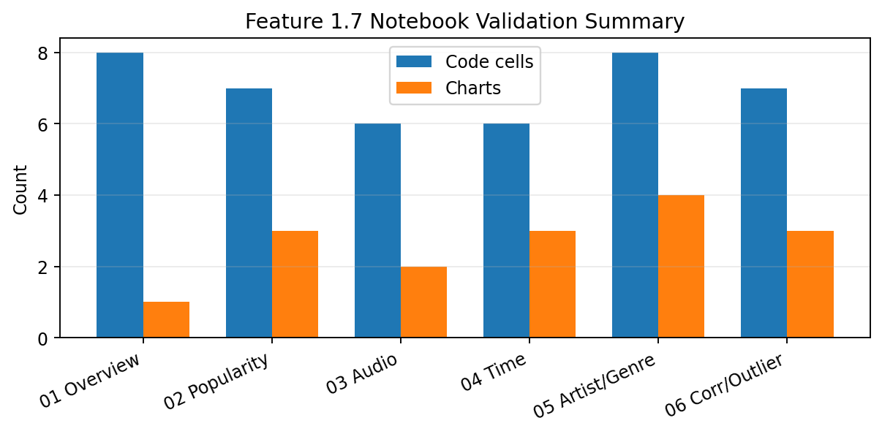
Hình 2. Số code cells và số biểu đồ của từng notebook EDA.

6. Chi tiết từng notebook
Notebook | Mục tiêu | Views chính | Output/ghi chú
01 - Dataset Overview | Hiểu dataset đang có bao nhiêu track, artist, genre, năm/thập kỷ; xem sample views. | analytics.vw_tracks_overview, vw_ml_training_dataset, vw_data_quality_report | 1 chart; xác nhận data quality warnings carry-forward.
02 - Popularity Analysis | Phân tích target_popularity: phân bố, bucket, trend theo decade. | vw_popularity_stats, vw_tracks_by_decade, vw_ml_training_dataset | 3 charts; ghi rõ target_popularity là label.
03 - Audio Features Distribution | Hiểu 7 audio features: mean, median, skew, NULL tempo/time_signature. | vw_tracks_overview, vw_audio_trends | 2 charts; speechiness/instrumentalness skew mạnh.
04 - Time & Decade Trends | Phân tích số lượng track, explicit ratio, duration theo thời gian. | vw_tracks_by_decade, vw_explicit_by_decade, vw_duration_trends | 3 charts; explicit tăng mạnh ở 2020s.
05 - Artist & Genre Analysis | Phân tích top artists, top genres, genre trend và bias dữ liệu. | vw_top_artists, vw_genre_trends, vw_data_quality_report | 4 charts; ghi rõ artist_popularity_dashboard_only.
06 - Correlation & Outlier Analysis | Tính correlation với target_popularity và phân tích outliers. | vw_ml_training_dataset, vw_duration_trends | 3 charts; đề xuất xử lý ở F1.8 / EPIC 2.

7. Insight chính từ EDA

7.1 Dataset scale
Metric | Giá trị
Tổng tracks | 586,672
Artists có track | 81,776
Genres trong clean.genres | 5,366
Genres xuất hiện trong track-level analytics | 4,672
Genres không liên kết track nào | 694
Số năm phát hành | 101 năm (1921-2021)
Số thập kỷ | 12 thập kỷ (1900-2020)
Thập kỷ nhiều tracks nhất | 1990s - 108,875 tracks

Điểm cần hiểu: clean.genres có 5,366 genres tổng, nhưng chỉ 4,672 genres xuất hiện trong track-level analytics. Phần chênh lệch 694 không phải lỗi; đó là các genres thuộc artists không liên kết được với track sau khi áp dụng coverage rule.

7.2 Popularity rất lệch về thấp
Popularity là biến mục tiêu của bài toán dự đoán độ phổ biến. EDA cho thấy phần lớn bài hát có popularity thấp: 75% tracks nằm ở bucket 0-40, trong khi bucket 81-100 chỉ có 736 bài, tương đương khoảng 0.1%. Đây là class imbalance rất mạnh.
Popularity bucket | Tracks | Tỷ lệ
0-20 | 219,988 | 37.5%
21-40 | 219,003 | 37.3%
41-60 | 122,813 | 20.9%
61-80 | 24,132 | 4.1%
81-100 | 736 | 0.1%
Popularity = 0 | 44,690 | ~7.6%

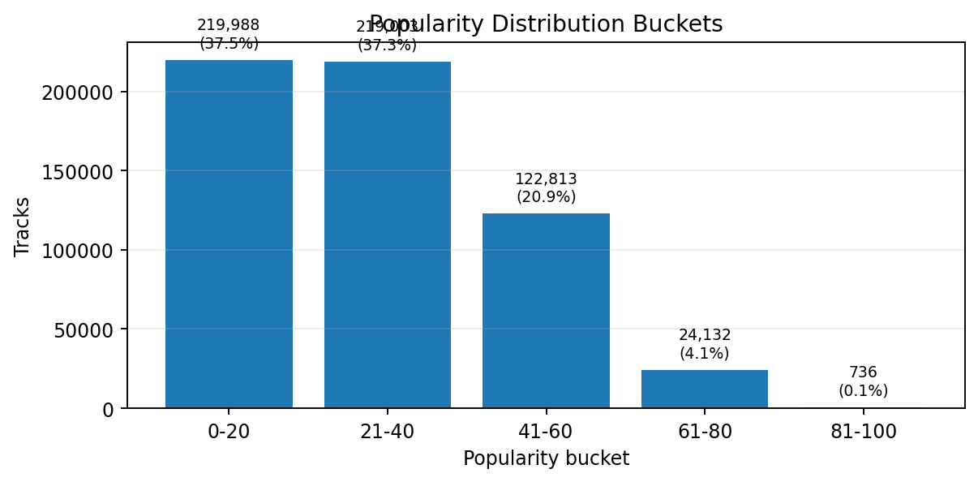
Hình 3. Phân phối popularity bucket: dữ liệu nghiêng mạnh về nhóm popularity thấp.

7.3 Time bias: release_year là biến rất mạnh
release_year có correlation khoảng +0.5909 với target_popularity, mạnh nhất trong các biến được kiểm tra. Điều này hợp lý vì Spotify popularity thường bị ảnh hưởng bởi stream gần đây: bài mới có lợi thế tự nhiên hơn bài cũ. Đây là insight quan trọng nhất cho EPIC 2 vì nếu split dữ liệu ngẫu nhiên, mô hình có thể học “độ mới” thay vì học đặc điểm âm nhạc thật sự.

7.4 Audio features có nhiều tín hiệu nhưng phân phối không giống nhau
Feature | Mean | Nhận xét
danceability | 0.564 | Phân bố tương đối đều, có thể dùng tốt cho ML.
energy | 0.542 | Phân bố rộng, correlation dương với popularity.
speechiness | 0.105 | Lệch phải mạnh / zero-inflated, nên log-transform.
acousticness | 0.450 | Bimodal; correlation âm với popularity.
instrumentalness | 0.114 | Lệch phải mạnh / zero-inflated.
liveness | 0.214 | Lệch phải; đa số là studio recordings.
valence | 0.552 | Tương đối đều, correlation gần 0.

Xu hướng theo thời gian đáng chú ý: acousticness giảm mạnh từ khoảng 0.90 ở 1920s xuống khoảng 0.28 ở 2020s, trong khi danceability và energy tăng dần. Điều này phản ánh sự dịch chuyển lịch sử từ nhạc acoustic sang nhạc hiện đại, điện tử và được sản xuất mạnh hơn.

7.5 Time, explicit content và duration
Dataset không đều theo thời gian: 1990s và 2010s chiếm khoảng 36% tổng số tracks, trong khi giai đoạn 1920s-1940s khá thưa. Explicit content tăng rõ rệt theo thập kỷ: 2020s đạt khoảng 23.1%, cao hơn nhiều so với các thập kỷ trước. Duration nhìn chung ổn định quanh 3.3-4.2 phút; các outlier duration rất ít.

7.6 Artist và genre bias
Top artists và top genres cho thấy dataset có bias: nhiều track thuộc radio drama, Indian film music, rock/classic rock và classical. Điều này không phải lỗi, nhưng cần nhớ khi giải thích mô hình hoặc xây dashboard. Genre có thể là feature tốt nhưng số lượng lớn, nên không nên one-hot toàn bộ 4,672 genres ở EPIC 2.

7.7 Correlation và outlier summary
Feature | Correlation với target | Ý nghĩa
release_year | +0.5909 | Mạnh nhất; time bias cần kiểm soát.
loudness | +0.3270 | Tương quan dương vừa.
energy | +0.3023 | Tương quan dương vừa.
danceability | +0.1870 | Tương quan dương yếu.
acousticness | -0.3709 | Tương quan âm vừa.
instrumentalness | -0.2365 | Tương quan âm yếu-vừa.

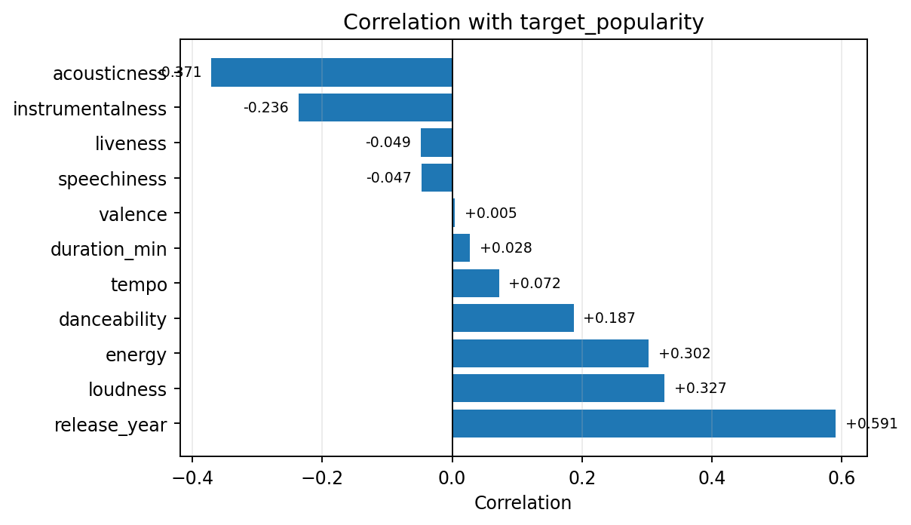
Hình 4. Tương quan với target_popularity: release_year là tín hiệu mạnh nhất nhưng có rủi ro time bias.

8. Warnings và limitations
Warning | Giá trị | Cách xử lý tiếp theo
Duration short < 10s | 26 tracks | Filter hoặc giữ tùy chiến lược ML.
Duration long > 60min | 83 tracks | Filter hoặc giữ tùy chiến lược ML.
Loudness > 0 dB | 219 tracks | Hiếm nhưng hợp lệ; có thể clip/investigate.
track_artists coverage | 96.54%; skipped 26,224 | Cần xử lý khi dùng artist features.
artist_relations diff | 1 pair | Không ảnh hưởng phân tích chính.
tracks.name NULL | 71 | Không dùng name làm ML feature.
artists.followers NULL | 11 | Impute nếu dùng followers.
Tempo NULL | 328 | Impute median/mean trước khi train.
Time_signature NULL | 337 | Impute mode trước khi train.
Popularity imbalance | 0-40 chiếm ~74.8% | Cần binning, resampling hoặc regression strategy.

Các warning này không làm Feature 1.7 fail vì không phải lỗi chạy notebook hoặc lỗi schema. Chúng là các vấn đề dữ liệu thật cần mang theo vào Feature 1.8 và EPIC 2.

9. ML handoff notes
Nhóm | Ghi chú | Yêu cầu cho F1.8 / EPIC 2
Label | target_popularity = clean.tracks.popularity | Không dùng làm input feature.
Leakage risk | artists.popularity và release_year | artists.popularity không dùng; release_year cần temporal split để đánh giá đúng.
Imputation | tempo=328 NULL, time_signature=337 NULL, followers=11 NULL | Cần fill trước khi train.
Scaling | Numeric features | MinMaxScaler hoặc StandardScaler tùy mô hình.
Transform | speechiness, instrumentalness | Có zero-inflated/skew, cân nhắc log-transform.
Genre encoding | 4,672 track-linked genres | Dùng top-N hoặc embedding, không one-hot toàn bộ.
Split strategy | Temporal split theo release_year | Giảm rủi ro future data leakage.
Class imbalance | Popularity thấp chiếm đa số | Cân nhắc regression hoặc popularity buckets có xử lý imbalance.

10. Cách hiểu kết quả cho người mới
Nếu người đọc chưa biết về EDA, có thể hiểu Feature 1.7 như một “bản khám sức khỏe” của dữ liệu sau khi đã làm sạch. Bản báo cáo này không nói mô hình nào tốt, mà nói dữ liệu có đặc điểm gì để mô hình sau này không bị học sai.
- Dữ liệu đã đủ lớn: 586,672 bài hát, 101 năm phát hành, hàng nghìn genre.
- Dữ liệu không cân bằng: rất nhiều bài popularity thấp, rất ít bài popularity cực cao.
- Dữ liệu có bias thời gian: bài mới thường có popularity cao hơn bài cũ, nên cần temporal split.
- Audio features có tín hiệu nhưng không phải biến nào cũng phân phối đẹp; một số cần transform/impute.
- Genre và artist rất đa dạng nhưng có long-tail, không nên xử lý đơn giản bằng one-hot toàn bộ.
- Feature 1.7 đã chứng minh notebooks chạy được thật, tạo chart thật, không còn lỗi thực thi.

11. Next Step - Feature 1.8
Task gợi ý | Mục tiêu
1.8.1 | Tạo final ML-ready dataset export từ analytics.vw_ml_training_dataset
1.8.2 | Document feature list, dtypes, null counts, target column
1.8.3 | Xác nhận ML-safe rules: label isolation, leakage prevention, no train/test split trong EPIC 1 nếu chưa đến scope
1.8.4 | Đề xuất train/test split strategy cho EPIC 2, ưu tiên temporal split
1.8.5 | Ghi rõ preprocessing cần làm ở EPIC 2: impute, scale, transform, encode genre
1.8.6 | Tạo EPIC 1 final handoff summary

12. Kết luận đóng Feature 1.7
Kết luận cuối
Feature 1.7 được chốt PASS_WITH_WARNINGS - EXECUTED. 6 notebooks đã chạy thật, 42/42 code cells executed, 0 errors, 16 biểu đồ, 53 outputs. Insight có bằng chứng từ actual DB queries và analytics views. Warnings đã được ghi nhận đầy đủ và không chặn pipeline. Dataset sẵn sàng chuyển sang Feature 1.8 - ML-safe Dataset Handoff.

Evidence group | Nội dung
EDA notebook validation | 6/6 PASS; nbconvert --execute; 0 errors
EDA insights | Popularity imbalance, time bias, audio trends, genre/artist bias, outliers
Completion report | Feature checklist, outputs, ML handoff notes, final status
Notebooks | 01_dataset_overview đến 06_correlation_outlier_analysis

